

Veileder i DIPS SAMSPILL for planeier, foresatt/verge og rollen «andre»

Versjon 4.0

Desember 2023

Innhold

1. DIPS SAMSPILL i Kristiansand kommune 4

1.1 Enkelt samspill 4

2. Tilgang til DIPS SAMSPILL 4

3. Logge inn på DIPS SAMSPILL 5

4. Åpne planen for planeier/foresatt/verge 8

5. Åpne en plan for «andre» - deltakere i ansvarsgruppa 10

6. Navigering 12

7. Innhold i planen (mine ressurser/utfordringer, mål og tiltak) 13

7.1 Mine ressurser/utfordringer 13

7.2 Mål og tiltak 15

7.2.1 Hovedmål 15

7.2.2 Redigere hovedmål 16

7.2.3 Tiltak 17

7.2.4 Evaluering 19

7.3 Kommentere på elementer 20

8. Delplan/vedlegg 21

9. Møter 23

10. Plandeltakere 26

11. Dokumentvisning 28

11.1 Arkiv 28

11.2 Historikk 28

11.3 Forhåndsvisning/utskrift 29

11.4 Godkjent plan 30

12. Meldinger 30

13. Kalender 33

14. Profil 35

14.1 Varslinger 35

14.2 Endre brukernavn 35

14.3 Vise telefonnummer i deltakerlisten 36

Versjonshistorikk

|  |  |  |  |
| --- | --- | --- | --- |
| Versjon | Dato | Endringer | Endret av |
| 1.0 | Juli 2018 | Første veileder ACOS IP for planeier, foresatte/verge og «andre»  (basert på Oslo Kommunes veileder) | Tone Ness |
| 2.0 | April 2021 | *Endret til DIPS Samspill* | Siri Kolstad Aanesland |
| 3.0 | Juni 2022 | ID port og noen funksjonaliteter | Tone Ness |
| 4.0 | Desember 2023 | Oppdatert til ny versjon v207 | Hildegunn Haugum |

# DIPS SAMSPILL i Kristiansand kommune

Kristiansand kommune benytter DIPS SAMSPILL som verktøy for web-basert individuell plan. Fra oktober 2020 endret systemet/webløsningen navn fra ACOS IP til DIPS Samspill. I en webbasert plan skal planeier/foresatt og øvrige medlemmer av ansvarsgruppa kunne logge seg på planen fra internett og til enhver tid se den gjeldende planen (dvs. planen som er godkjent av planeier sammen med koordinator).

Deltakerne kan drøfte planens elementer og legge inn forslag til nye elementer fra pc eller nettbrett hjemme/på kontoret. Man kan sende beskjeder til hele ansvarsgruppa gjennom verktøyet, for eksempel innkalling til møte eller lignende.

DIPS SAMSPILL er bygd opp med utgangspunkt i tilgjengelighet og medvirkning for alle godkjente deltakere i en ansvarsgruppe. Tanken er at det å jobbe med en web-basert IP skal bidra til reell brukermedvirkning i planarbeidet og god koordinering av tjenestene. Systemet skal sikre samhandling på tvers av tjenestesteder, avdelinger og sektorer i Kristiansand kommune, samt med eksterne samhandlingspartnere. Verktøyet skal være gjenkjennelig i forhold til de felles føringene som er lagt for IP- arbeid i forskrift og veileder fra Helsedirektoratet.

Selv om vi bruker en web-basert plan er fortsatt ansvarsgruppemøtene den viktigste arenaen for kommunikasjon og fortrinnsvis der elementer i planen blir godkjent.

## Enkelt samspill

I DIPS SAMSPILL har man mulighet til å benytte funksjonaliteten «Enkelt samspill». «Enkelt samspill» benyttes for å legge inn ansvarsgruppe, vedlegg, møtereferat, møteinnkallinger og utveksle meldinger, uten at Individuell Plan opprettes. Benyttes der en person ikke ønsker eller ikke har krav på IP, men hvor det likevel er en koordinator og eventuelt en ansvarsgruppe.

# Tilgang til DIPS SAMSPILL

For å kunne logge inn på DIPS SAMSPILL må du ha pc eller nettbrett med internettforbindelse, og en mobil som kan motta SMS. I tillegg må du få opprettet en personlig profil i verktøyet. Det er koordinator som oppretter denne profilen for deg.

Alle som skal ha tilgang til DIPS SAMSPILL skal fylle ut et autorisasjonsskjema for å få denne profilen, dvs. både planeier, evt. foresatt og andre medlemmer av ansvarsgruppa.

Skjemaet får du av koordinator. Skjemaet også finnes på Kristiansand Kommunes nettside under fanen «Koordinator gir deg tilgang»: [Kristiansand kommune - Dips samspill](https://www.kristiansand.kommune.no/navigasjon/helse-velferd-og-omsorg/koordinator-og-individuell-plan/dips-samspill/) . Man må oppgi personnummer for å sikre at riktig person får tilgang til riktig plan. Autorisasjonskjemaet makuleres av koordinator når han/hun har opprettet tilgangen for deg.

***Fått tilgang tidligere?***

*Har du fylt ut skjemaet tidligere, så trenger du ikke fylle det ut på nytt. Da ligger du trolig allerede registret i personregisteret i DIPS SAMSPILL, og kan hentes inn i planen derfra.*

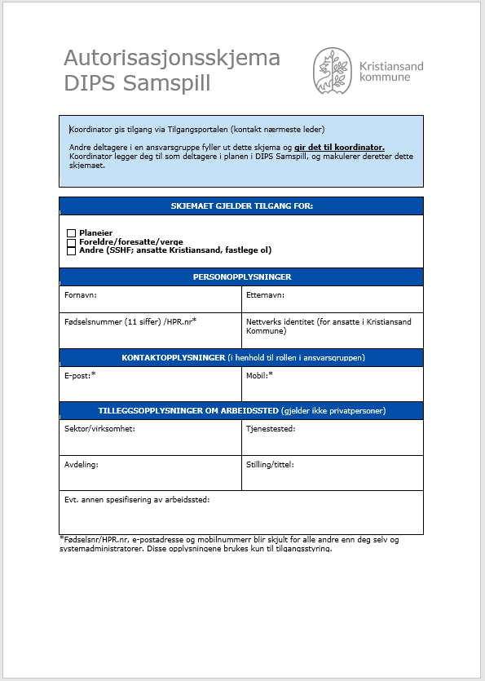

# Logge inn på DIPS SAMSPILL

Bruk følgende nettadresse i nettleseren: <https://samspill.dips.no/Kristiansand>

Du får opp en innloggingsskjerm. Skriv inn ditt brukernavn eller e-postadresse, og passord. Passord og brukernavn får du første gang utdelt på et ark eller på mail fra koordinator, og ved første gangs innlogging endrer du dette passordet til noe du velger selv.

Du kan også logge deg på ved bruk av Bank-ID. Da behøver du ikke brukernavn eller passord.

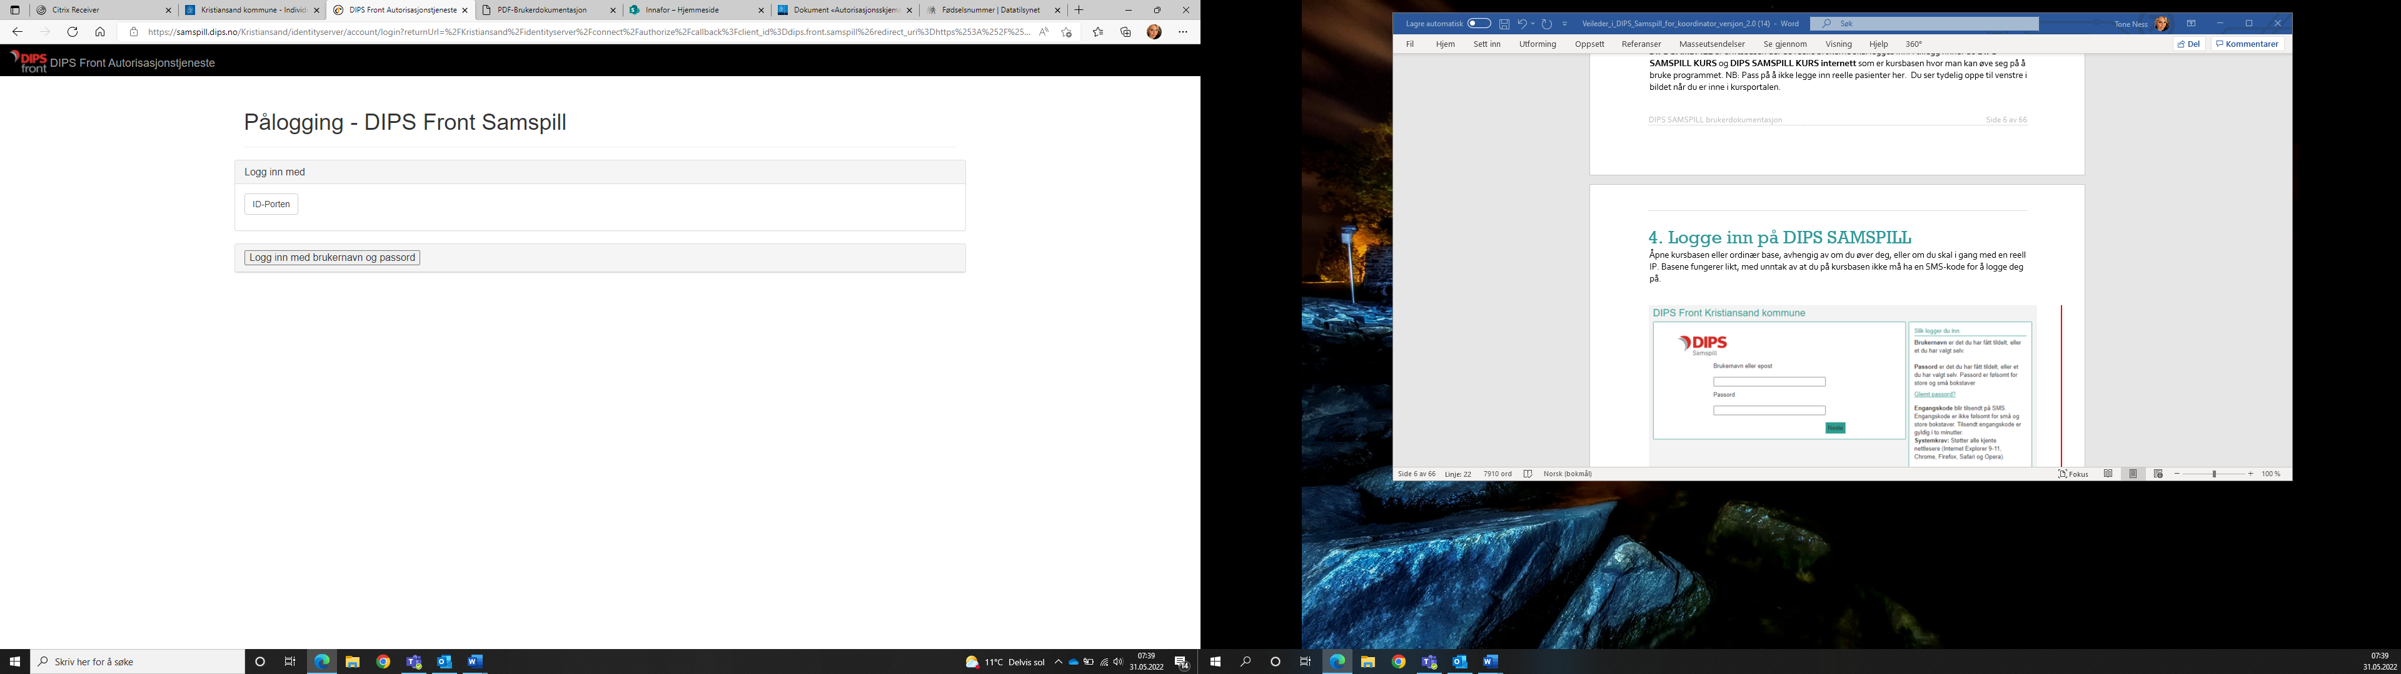

Husker du ikke brukernavnet ditt kan du også logge inn med e-postadressen du er registrert med, i stedet for brukernavn.

Deltagere som ikke er ansatt i Kristiansand kommune vil ha e-postaderessen sin som sitt brukernavn.

Trykk på **«Logg på»**

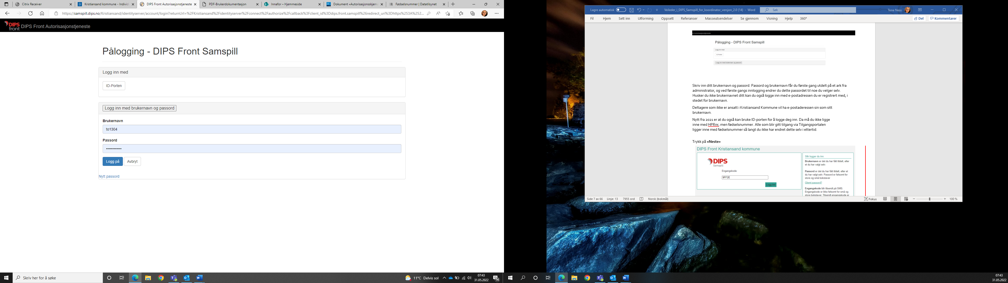

I neste bilde får du et felt for engangskode. Her skriver du inn den engangskoden du får på SMS på den mobilen du er registrert med i DIPS SAMSPILL. Trykk deretter «**Logg på**».

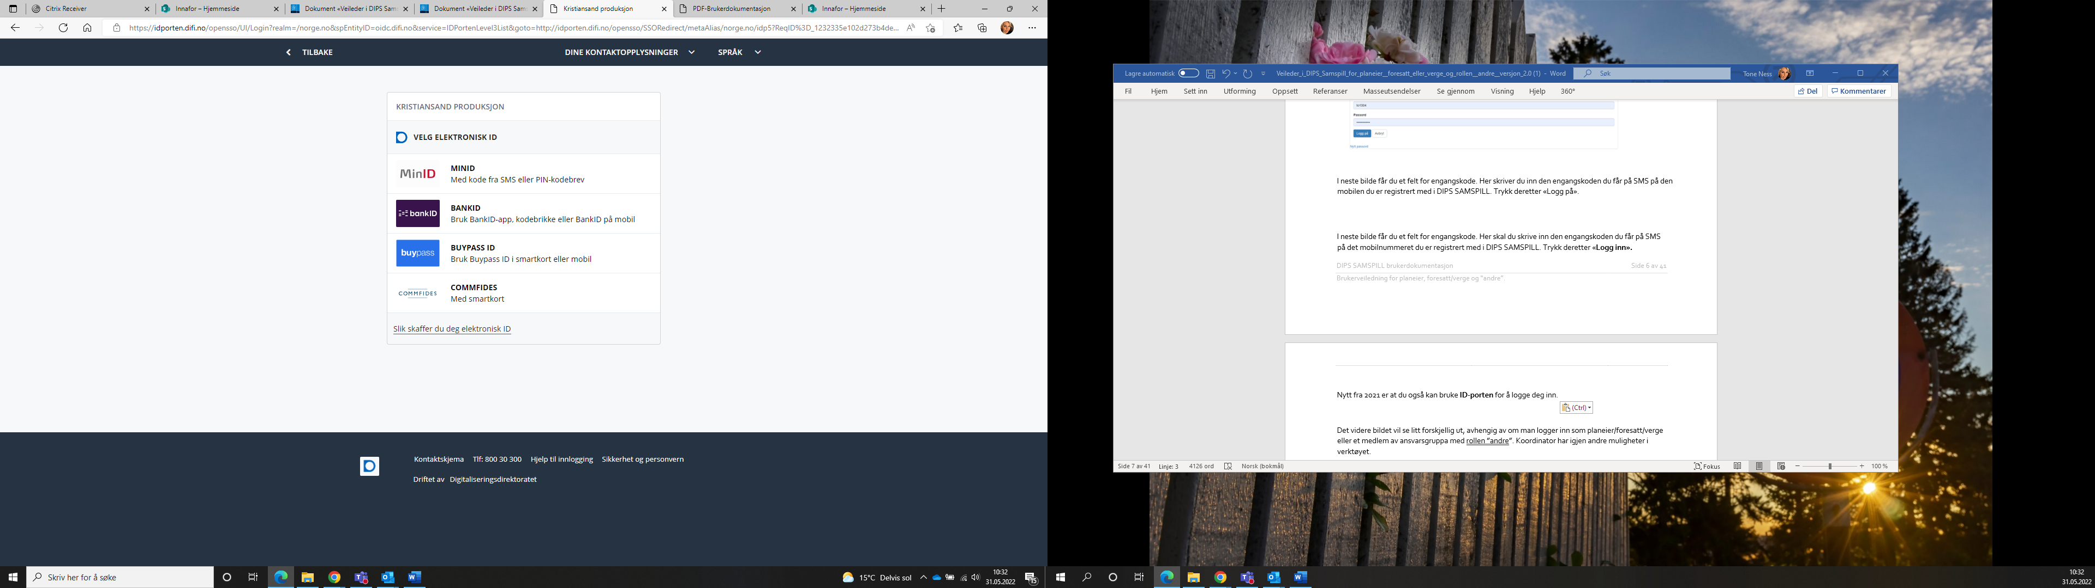

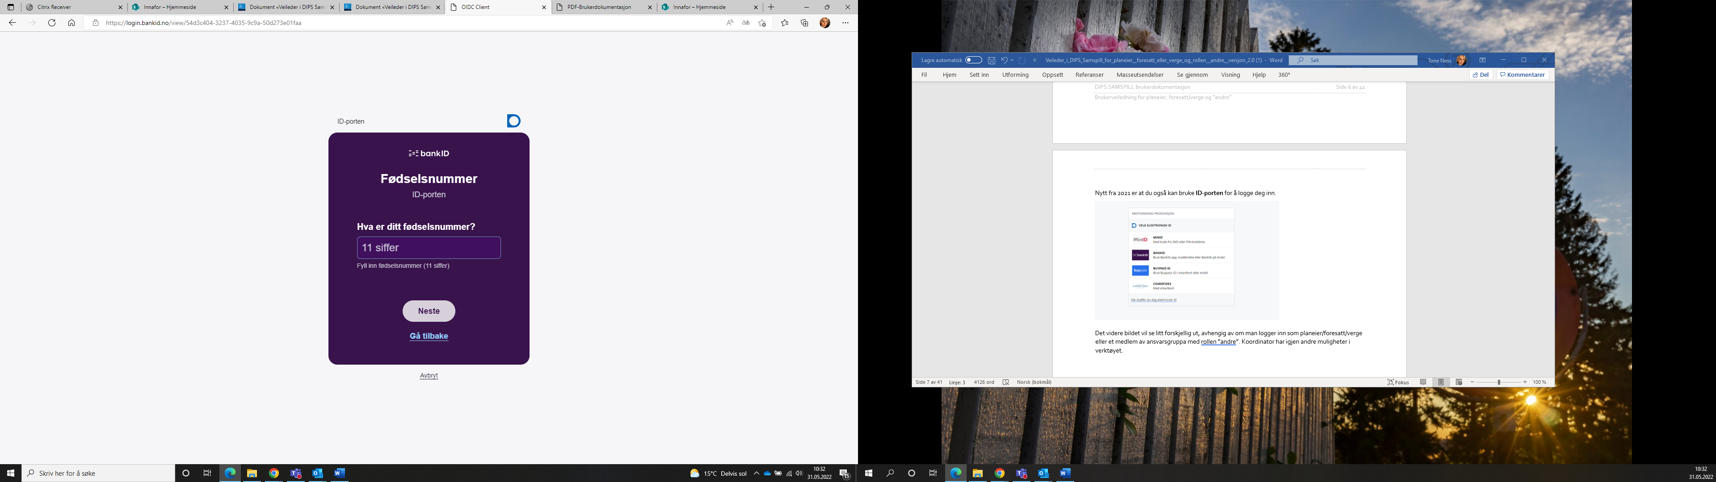

Det videre bildet vil se litt forskjellig ut, avhengig av om man logger inn som planeier/foresatt/verge eller et medlem av ansvarsgruppa med rollen ”andre”. Koordinator har igjen andre muligheter i verktøyet.

***TIPS:***

*Ikke bruk tilbakeknappen når du jobber i DIPS SAMSPILL. Akkurat som i en nettbank, så fungerer dette dårlig. Bruk i stedet menyene til å navigere deg rundt.*

# Åpne planen for planeier/foresatt/verge

Første gangen du logger deg på vil du bli bedt om å godkjenne tilgangsavtale og erklæring om taushetsplikt, samt eventuelt elektronisk samtykke til planen:

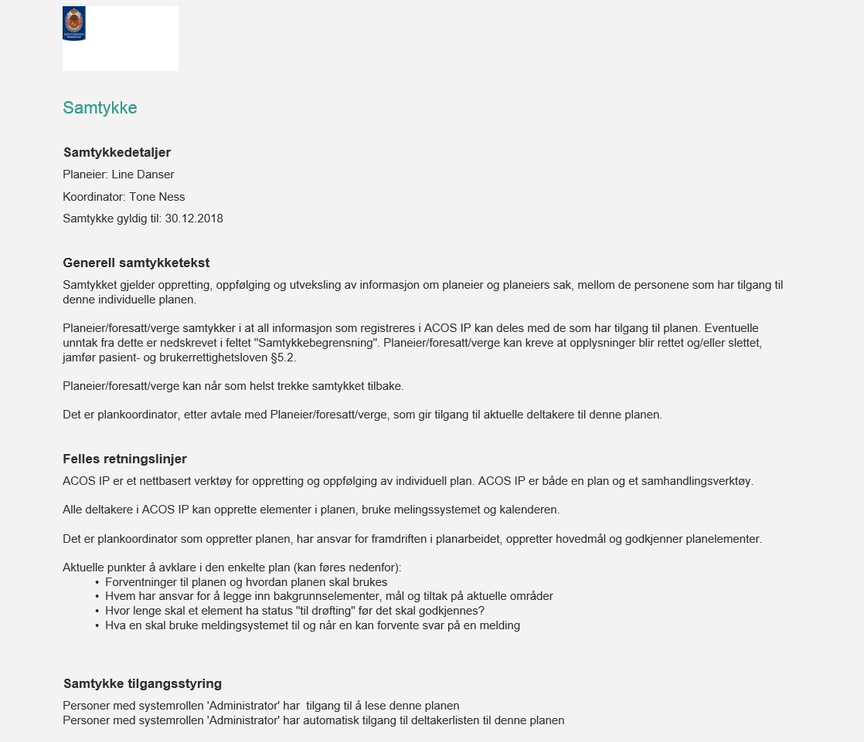

Svar **«Ja»** dersom du samtykker til det som står der. Ingen utenom koordinator får tilgang til planen før du som (representant for) planeier har godkjent samtykket og godkjent de andre medlemmene av planen. Dersom det ikke er mulig å få til et elektronisk samtykke, kan man samtykke på papir i stedet. Denne type samtykke må skannes inn i fagsystemet (for eksempel Profil eller CGM). Type samtykke stilles inn av koordinator inne i DIPS SAMSPILL.

Planeiere/foresatt kommer deretter rett inn i sin egen plan, og vil se noe i likt av dette bildet:

**Øverst** finner du navnet på planeier: Her kan planeier, foresatt eller koordinator legge inn et bilde og skrive inn tekst om planen og/eller planeier. For å få best mulig plass til å jobbe med innholdet i planen, kan du minimere dette feltet ved å trykke på Vis mindre-haken oppe til høyre

**Til venstre** er planens meny: Ulike valg gir deg tilgang til meldinger, møter, utskrift osv.

**I midten** er innholdet i selve planen:



**Mine ressurser/utfordringer og Mine mål og tiltak**

Planens innhold er delt i «Ressurser og utfordringer» og «Mål og tiltak». Trykk på knappen for å vise innholdet.

**Vis mer/mindre:** Planens innhold er delt i planelementer. Trykk på «Vis mer» for å se innholdet i alle planelementene, velg «Vis mindre» for å trekke planelementene sammen.

**Nederst til høyre** finner du et + tegn for å opprette nye planelementer på øverste nivå: Hovedmål eller bakgrunn (ressurser/utfordringer).

# Åpne en plan for «andre» - deltakere i ansvarsgruppa

Som deltaker i en ansvarsgruppe får du rollen «andre» i DIPS SAMSPILL dersom du ikke har koordinatoransvar. Når du logger deg på DIPS SAMSPILL får du kun tilgang til å delta i utformingen av de planene du er medlem av. Som «andre» kan du ikke opprette nye planer, og du er avhengig av at koordinator i en plan legger deg til som medlem i den planen du skal delta i.

Første gangen du logger på må du godta en tilgangsavtale for å kunne ta i bruk DIPS SAMSPILL.

Er du kun medlem av en plan, kommer du deretter rett inn i denne ved pålogging. Er du medlem av flere planer, vil du få opp et søkefelt der du kan søke opp navnet på den planeieren (brukeren) planen gjelder for. Du kan eventuelt søke med en stjerne i søkefeltet: *. Søkeresultatet viser kun de planene du har tilgang til.

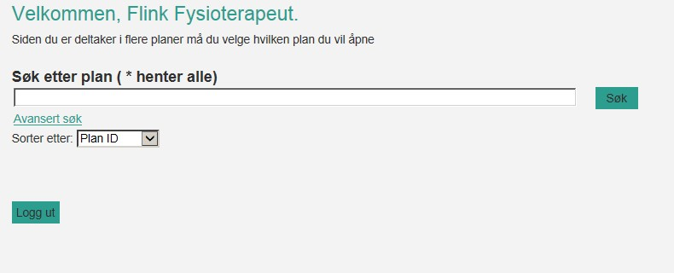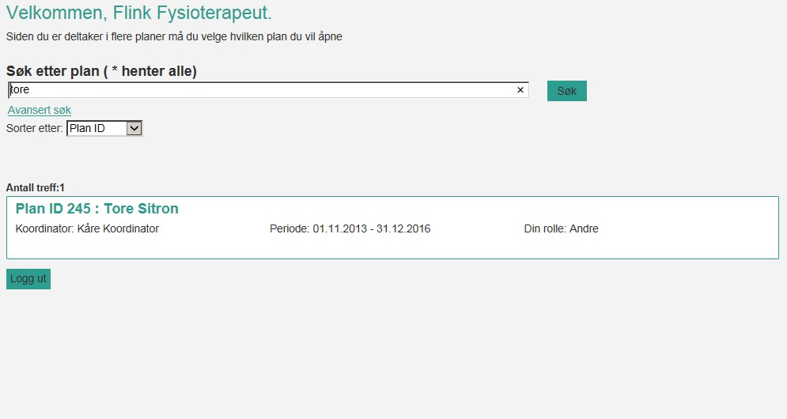

Klikk på navnet på den planen du vil åpne.

Du må signere samtykke til planen aller først:



Du kommer deretter inn på førstesiden i planen. Herfra kan du navigere deg videre.

# Navigering

For å navigere i planen kan du enten bruke de grå feltene til venstre eller du kan klikke på de ulike boksene med mål og tiltak dersom dette ligger klart:

«**Startsiden**» refererer til førstesiden i planen.

«**Bakgrunn**» Her kan du skrive en relevant situasjonsbeskrivelse og nyttig bakgrunnsinformasjon for planarbeidet.

**«Min plan»** Her kan du se på hvilke mål og tiltak som er i planen i dag, eventuelt om det ligger nye forslag til mål og tiltak, og hvem som har lagt inn forslagene. Du kan også selv legge inn forslag til mål og tiltak.

**«Mitt samtykke»** Her kan du se godkjent samtykke.

**«Plandeltakere»** Her kan du se hvem som er lagt inn som deltaker i din plan. Dette kan være ulike fagpersoner som deltar i din ansvarsgruppe eller verge/pårørende.

**«Samhandling»** Under samhandling finner du kalender for denne planen, møteinnkallinger og møtereferater. I tillegg kan du sende meldinger til alle deltakere i planen (de som er godkjent).

**«Tillegg»** Under tillegg kan du laste opp vedlegg dersom du sitter på en datamaskin som har tilgang til et lokalt filområde fra der du logger på DIPS SAMSPILL. Du kan finne dokumenter i arkivet og se i loggen som viser en oversikt over hva som har skjedd i planen.

**«Skriv ut»** gir mulighet for å velge utskrift for godkjent plan eller plan som er under arbeid.

Hvis du er inne på gammel plattform (grønn linje i stedet for blå farger) har du en knapperad øverst til høyre:

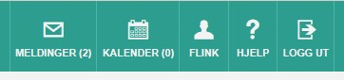

**«Meldinger»** gir det mulighet til å sende og motta meldinger til og fra de øvrige medlemmene i planen.

**«Kalender»** kan brukes til å sette inn avtaler og møter i ansvarsgruppa.

**Ikonet med «ditt navn»** tar deg til din profil i verktøyet – der du kan endre telefonnummer, e-post, brukernavn, passord, og innstillinger for varsling.

**«Hjelp»** er kort og godt litt informasjon om hvordan DIPS SAMSPILL fungerer

**«Logg ut»** Her logger du ut av verktøyet.

# Innhold i planen (mine ressurser/utfordringer, mål og tiltak)

## Mine ressurser/utfordringer

For å skrive noe om planeiers situasjon og bakgrunnsfakta, trykk på det feltet på forsiden som heter «**Mine ressurser/utfordringer»:**

Du får opp følgende side:

Trykk på plusstegnet i høyre hjørne for å begynne å legge inn informasjon:

Skriv inn tittel og velg gjerne et område for lettere å få oversikt over bakgrunnsinformasjonen relatert til ulike områder. Innhold under Mine ressurser/utfordringer er ofte informasjon om planeiers behov, ressurser og viktige historiske hendelser/-erfaringer.

Eksempel:

Status står standard på «**kladd**». Da kan bare du selv se det du har skrevet, også etter at du lagrer det. Hvis du vil gjøre det synlig for resten av ansvarsgruppa, endrer du status til «**til drøfting**» (åpner opp for kommentarfunksjon slik at de andre kan kommentere) eller «**til godkjenning**» (du tenker at det du har skrevet er klar til å godkjennes). Du kan også redigere videre på det du selv har skrevet så lenge det ikke har fått status «**Godkjent**» ennå.

Endelig godkjenning kan kun koordinator gjøre, og bare når planeier/bruker og ansvarsgruppa er enige om at elementet skal være med i planen slik det står. Da blir det en «offisiell» del av planen og låst for videre redigering, og det kan heller ikke slettes, bare passiviseres når det ikke lenger er aktuelt. Godkjente elementer passiviseres av koordinator når det ikke lenger er aktuelt å ha det med i planen. Passive elementer kan leses ved å huke av for «vis passive» oppe til høyre.

Du kan eventuelt legge til mer bakgrunnsinformasjon om et annet tema, ved å trykke plusstegnet på nytt.

Dersom du ønsker å endre på et godkjent/aktivt mål eller tiltak, klikk på menyen til elementet:

## Mål og tiltak

Neste planelement er mål og tiltak. Trykk på «Min plan» øverst til venstre og videre til «Mine mål og tiltak»:

Det kan være naturlig å starte med å bli enige om hovedmål for planen.

### Hovedmål

I ny versjon av Dips Samspill, kan man ha flere hovedmål og delmål. I utgangspunktet står planeier som registeringsansvarlig med mindre koordinator endrer på dette.

Du oppretter nytt hovedmål ved å trykke på den blå plussen nederst på skjermen:

Velg hvilket hovedområde målet passer inn i (f.eks fritid, dagaktivitet som skole, jobb, helse osv) og velg en passende tittel for målet som det skal jobbes mot:

Trykk lagre når du har utformet en passende tittel for målet.

### Redigere hovedmål

Hvis du har tilgang til å endre på hovedmål, vil du få opp tre prikker helt til høyre på skjermen. Trykker du på disse, vil du få opp valget «rediger»:

Hovedmål kan bare redigeres så lenge de ikke er godkjent. Når de er godkjent, er de låst og synlig for alle deltakere i ansvarsgruppen. Dersom målet ikke lenger er aktuelt, kan det passiviseres, men ikke slettes.

### Tiltak

Under hvert mål kan du legge inn tiltak som skal gjennomføres for å nå målet. Tiltak setter du inn ved å trykke på de tre prikkene til høyre:



Fyll inn en overskrift som beskriver tiltaket, og evt. hvem som er ansvarlig. Du kan også fylle inn varighet og en utdypende tekst i tekstfeltet. Trykk lagre når du er ferdig.

### Evaluering

Etter hvert som dere har jobbet med planen en stund, vil det bli tid for å evaluere målene dere har satt inn i planen. Når dere la inn langsiktig mål og mål i planen, satte dere en evalueringsdato. Når denne er nært forestående eller passert, vil du få opp et varsel om dette.

Trykk på de tre prikkene og du får opp dette bildet:

Trykk på Evaluering. Da får du tilgang til dette:

Bruk gjerne ansvarsgruppa for å evaluere mål og tiltak. Da kan man vurdere sammen hvilke mål som er oppnådd og hva man må jobbe videre med.

Husk å lagre evalueringen når dere er ferdige.

## Kommentere på elementer

Du kan også kommentere på andres elementer som ligger til drøfting, da trykker du på de tre prikkene til høyre for elementet som har status «Til drøfting», og klikker på «Kommentar»:

Skriv inn kommentaren i feltet som kommer opp:

Trykk på haken til høyre for å lagre og lukk så bildet. Kommentaren din er nå synlig for de andre deltakerne når de trykker på de tre prikkene og så kommentar:



# Delplan/vedlegg

Under dette menypunktet kan man eventuelt legge inn informasjon om andre planer eller dokumenter som har relevans til den individuelle planen. Hvis du sitter på en PC utenfor Kristiansand kommunes nettverk, kan du også laste opp filer her.

Opprett ny mappe som dokumentet skal inn i:

Husk å lagre:

Åpne mappen og velg «Nytt vedlegg»:

Skriv inn et filnavn og «Velg fil» for å laste opp dokumentet. Trykk «OK» når du er ferdig.

Merk at ansatte i Kristiansand kommune ikke har teknisk mulighet til å laste opp et vedlegg her, da DIPS SAMSPILL ligger i en egen sone, adskilt fra mappene der vi har dokumenter.

Du kan laste ned, endre beskrivelse, passivisere eller slette vedlegget ved å trykke på de tre prikkene til høyre for vedlegget.

# Møter

Under «Samhandling» kan du skrive innkalling til møte og møtereferat, som kan skrives ut.

Du kommer hit:

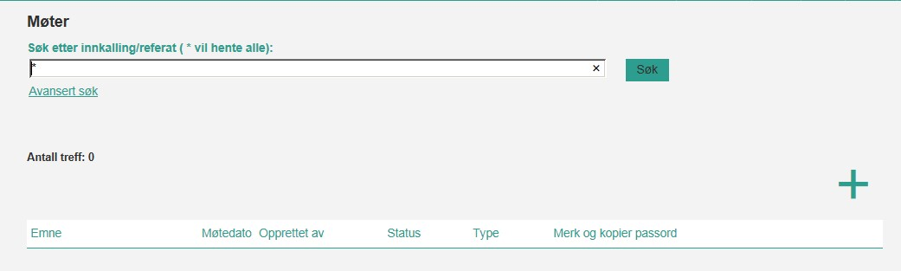

Du kan legge inn innkallinger til møter (i brevform, ikke i meldingsform – se kapitlet om kalender for elektronisk innkalling), og legge inn møtereferat. Fremgangsmåten er den samme. Du starter med å trykke på plusstegnet til høyre på skjermen.

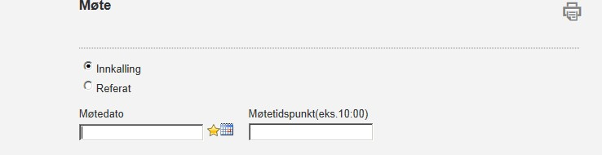

Velg om du skal skrive en innkalling eller skrive referat fra et møte. Fyll inn de ulike punktene nedover.

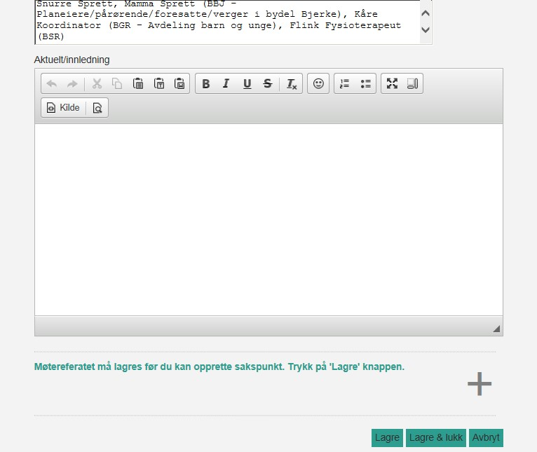

Når du har fylt inn litt tekst i de feltene som er relevante, trykk på lagreknappen. Du får da mulighet til å legge inn hvilke sakspunkter dere skal ta opp på møtet:

Trykk på plusstegnet for å legge til sakspunkter.

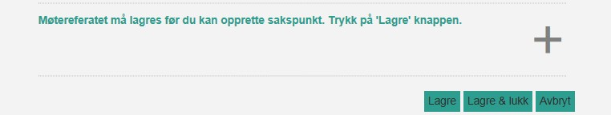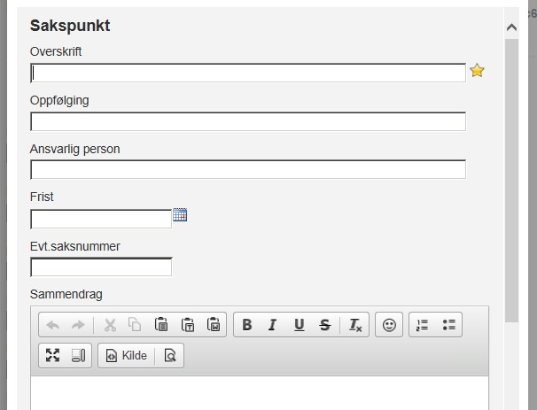

Fyll inn det som er relevant og trykk lagre og lukk. Og gjenta med å trykke plusstegnet, fylle ut og lagre og lukke til du har fått med de sakspunktene du vil ha:

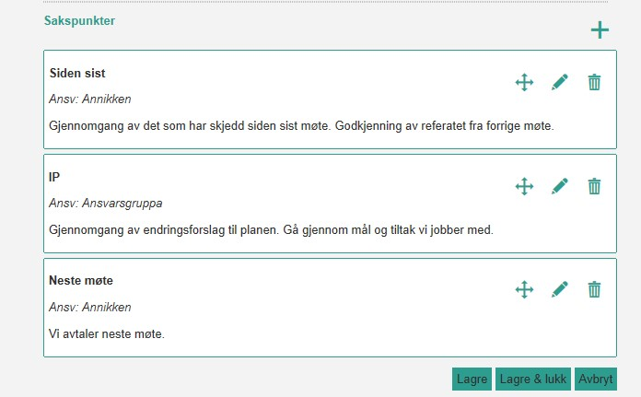

Lagre og lukk til slutt for å lagre hele innkallingen/referatet. Det legger seg nå i listen på punktet «Møter» og kan åpnes og skrives ut hvis du kopierer passordet som står der og trykker på skriverikonet til høyre på linja.

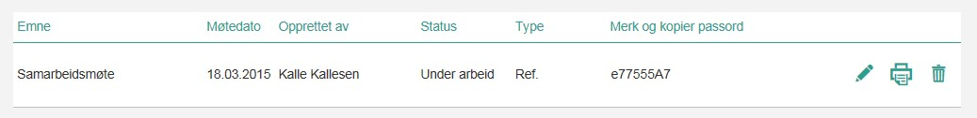

Referatet ferdigstilles ved at koordinator godkjenne (koordinator har en grønn hake for å kunne gjøre dette). Innkallingen ferdigstilles på samme måte. Lagre og lukke og godkjenn da når du er ferdig.

Registreringsansvarlig for møteinnkalling/referat kan endres, slik at det kan sluttføres av en annen enn den som har opprettet det.

# Plandeltakere

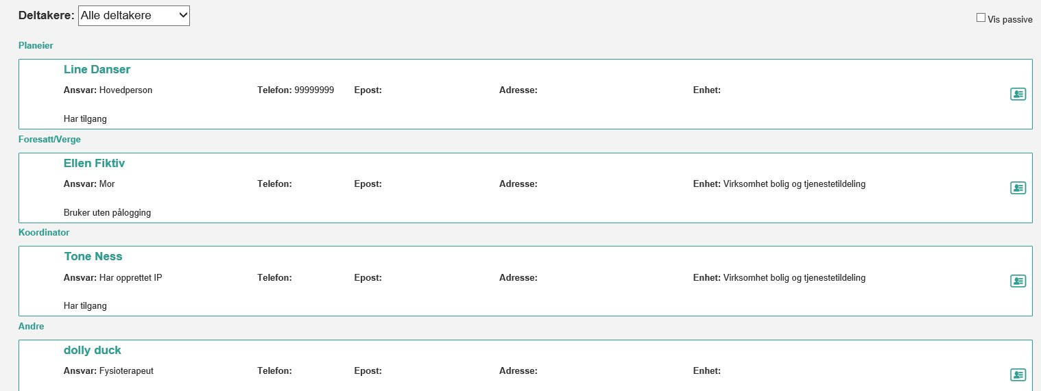

Dersom det er medlemmer i planen som ikke er godkjent ennå, kan planeier/foresatt/verge godkjenne denne personen. De vil fremstå slik for planeier/foresatt/verge:

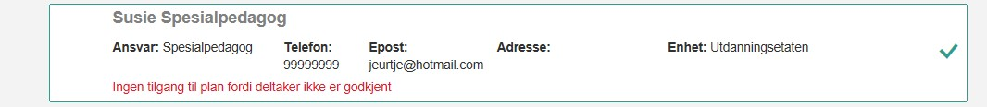

Ved å trykke på den grønne haken kan planeier/foresatt/verge godkjenne personen. De får da opp følgende vindu:

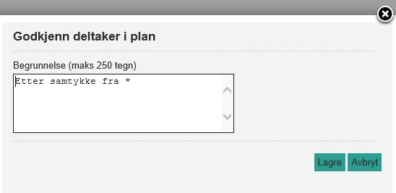

Fyll ut en passende begrunnelse eller fullfør den begrunnelsen som står foreslått, og trykk «**Lagre**». Personen blir da godkjent og får tilgang til planen.

I rullegardinmenyen øverst kan du også se andre oversikter:

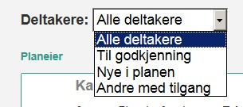

**«Andre med tilgang»** viser personer som er administratorer og superbrukere i systemet.

Administratorer har lesetilgang til planen, men må oppgi grunn hvis de skal inn på planen og det vil bli logget. Administratorer og superbrukere kan se deltakerlisten ved behov. Hvis de skal se deltakerlisten må de først oppgi begrunnelse for dette, og den blir logget. Det er dermed ikke slik at administratorene går inn og ser i planer de ikke har tjenstlig behov for å gjøre noe med. Tjenstlig behov kan være slik som endring av hvem som er koordinator, problemer med passord/brukernavn, bistå med opprettelse av planen og så videre.

# Dokumentvisning

På menyvalget «**Dokumentvisning**» har du mulighet til å se på elektroniske arkiverte utgaver av planen, se historikk, skrive ut planen, eller å se en skjermvisning av planen i sin helhet. Du har flere valg under dette menypunktet. Øverst har du en rullegardinmeny der du velger hva du ønsker å gjøre:

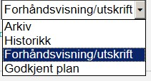

## Arkiv

På dette valget kan du velge å se elektronisk arkiverte utgaver av planen. De er koordinator som eventuelt arkiverer planen for at dere skal kunne se tilbake på tidligere versjoner ved behov.

Arkiverte utgaver blir liggende i det elektroniske arkivet slik:

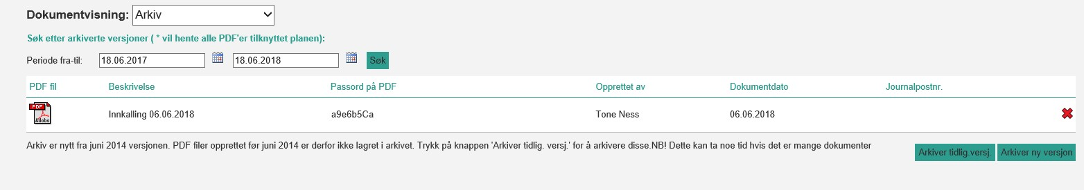

For å hente fram den arkiverte versjonen, kopier passordet, klikk på filen og lim passordet inn i dialogboksen som kommer opp.

## Historikk

Her kan du se historikk for ting som har skjedd i planen. Velg dato, huk av og trykk «vis» for å se.

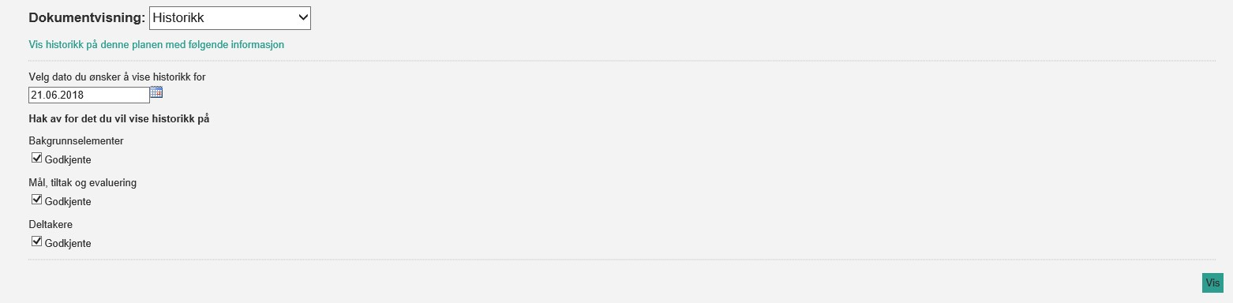

Du får da opp et bilde som viser historikken i planen.

## Forhåndsvisning/utskrift

Hvis du velger å se forhåndsvisning/utskrift av planen, kan du krysse av hva du vil ha med på utskriften først (standard er kun godkjente elementer f.eks.):

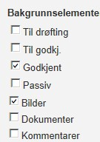

Velg om du vil lese planen på skjermen, eller om du vil forhåndsvise den for å kunne skrive den ut:



Velger du forhåndsvisning må du oppgi begrunnelse for å skrive den ut:

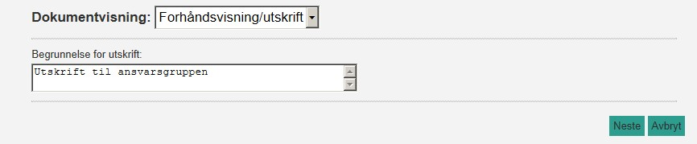

Trykk neste, kopier passordet du finner der og trykk på forhåndsvisning:

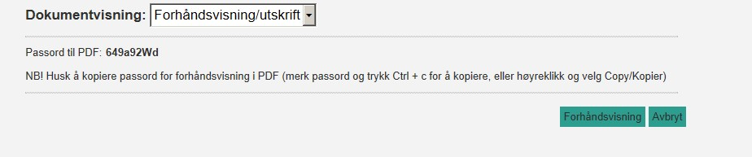

Du får opp planen og kan skrive den ut via Fil-skriv ut.

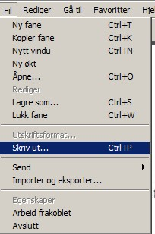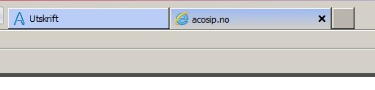

Lukk den høyre fanen når du er ferdig.

## Godkjent plan

Det siste menypunktet i «Dokumentvisning» viser deg planen på skjermen med kun de godkjente elementene i planen.

# Meldinger

Når du står i en plan kan du sende og lese meldinger fra andre deltakere i samme plan. Gå inn i planen der du ønsker å sende melding til en annen deltaker.

Du kommer inn i følgende bilde:

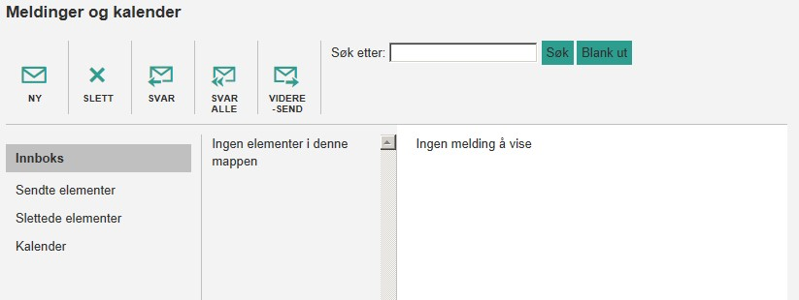

Meldinger til deg vil ligge i innboksen, disse kan du eventuelt klikke på for å åpne og lese. For å sende en melding, klikk der det står «Ny».

Du får opp en ny melding der du kan krysse av for hvem som skal motta den, og skrive tekst i emnefeltet og innhold:

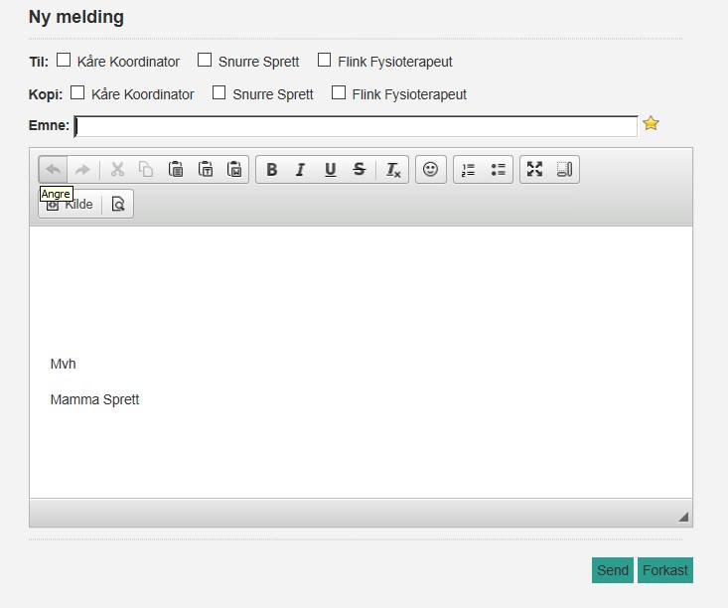

Trykk send når du har fylt ut punktene. Mottakeren vil nå få en e-post med varsling om at det er kommet en melding i DIPS SAMSPILL til han/henne. Vedkommende må da logge inn i DIPS SAMSPILL for å lese beskjeden.

Siden selve meldingen ligger i DIPS SAMSPILL, og mailen er anonym, kan du skrive sensitive opplysninger i meldingene du sender i DIPS SAMSPILL.

Hvis du lurer på om meldingen din er lest, kan du trykke på «sendte elementer» og velge meldingen du vil sjekke:

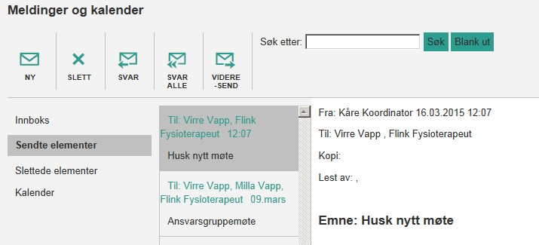

Der det står «lest av:» vil du se hvem som har lest selve meldingen (ikke at de leste varselet de fikk på e-post).

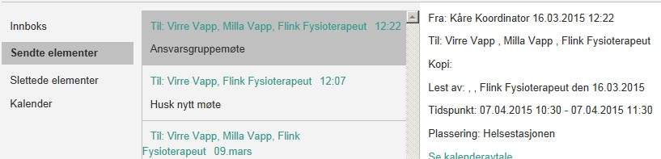

# Kalender

Under «Samhandling» finner du en kalenderfunksjon som går til kalenderen for denne ansvarsgruppa. Kalenderen er foreløpig ikke synkronisert med outlook, dette kommer. Kalenderen brukes til å legge inn avtaler for ansvarsgruppemedlemmene, og også til å sende elektronisk innkalling til møter.

Klikk på den datoen du vil ha møte. Klikk deretter på «Nytt møte» øverst til venstre.

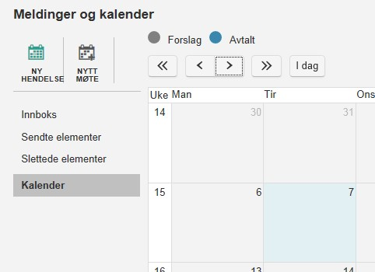

Skriv inn og velg detaljene rundt møtet: hvem som skal på møtet osv. Hvis datoen er fastsatt allerede, velg «Avtalt».

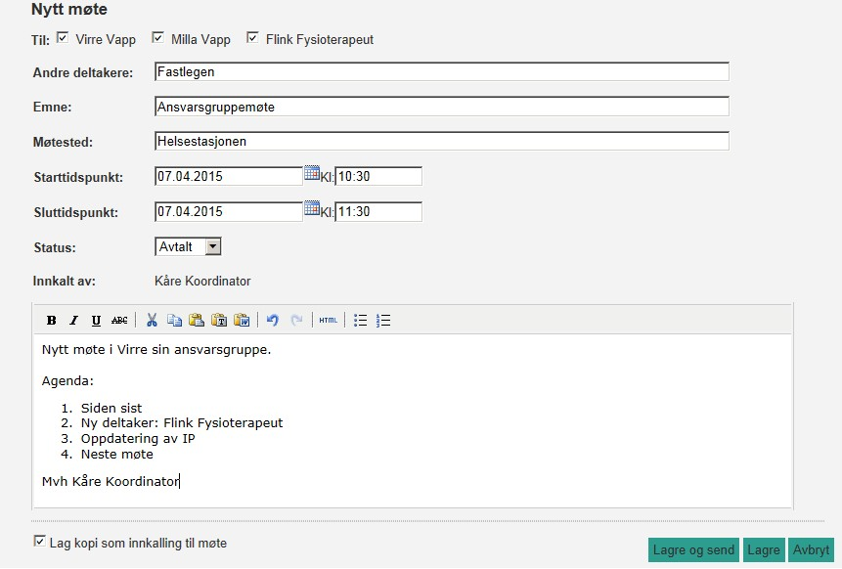

Deretter trykk «Lagre og send» for å sende innkallingen. Deltakerne får nå en melding på e-post eller sms. Denne inneholder ingen personopplysninger og deltakerne må logge seg inn for å lese innkallingen, og evt. svare tilbake med en melding tilbake.

# Profil

Knappen øverst til høyre med ditt navn på, tar deg til din profil i verktøyet – der du kan endre telefonnummer, e-post, brukernavn, passord, og innstillinger for varsling.

## Varslinger

Huk av for de varslingene du vil ha. Varslingene blir sendt til e-postadressen og telefonnummeret du er registrert med.

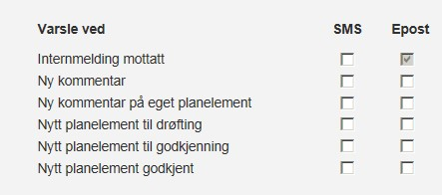

## Endre brukernavn

Hvis du ønsker et annet brukernavn enn det du har fått, kan du redigere dette her. Klikk på blyanten til høyre for brukernavn/passord:

Klikk på blyanten til høyre for brukernavn:

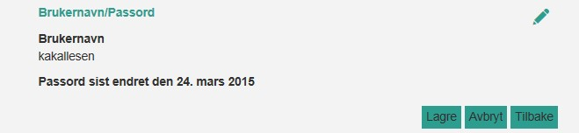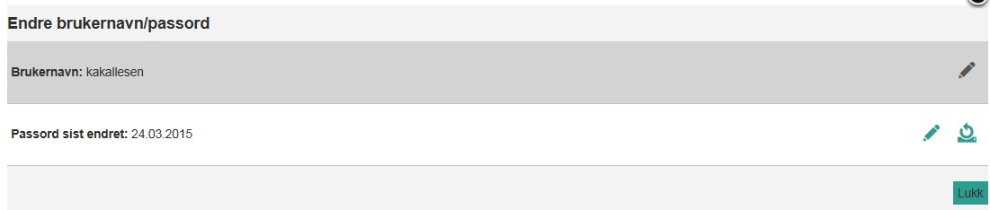

Skriv inn nytt brukernavn, og trykk «lagre».

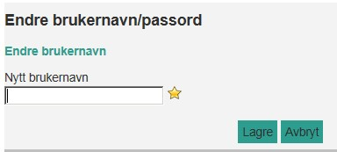

## Vise telefonnummer i deltakerlisten

Hvis du f.eks. ønsker at ditt telefonnummer og e-post skal være synlig på deltakerlisten i planen, kan du endre dette her ved å trykke på blyanten ved kontaktinformasjon:

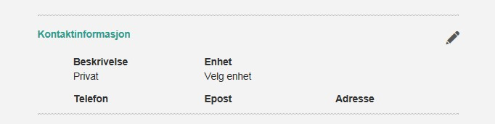

Trykk deretter på adresseboken:

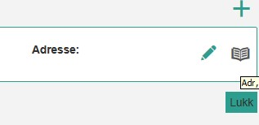

Trykk på blyanten til høyre for f.eks. telefonnummer:

Huk av for «vis i deltakerlisten» og lagre etterpå:

